[보도 자료]

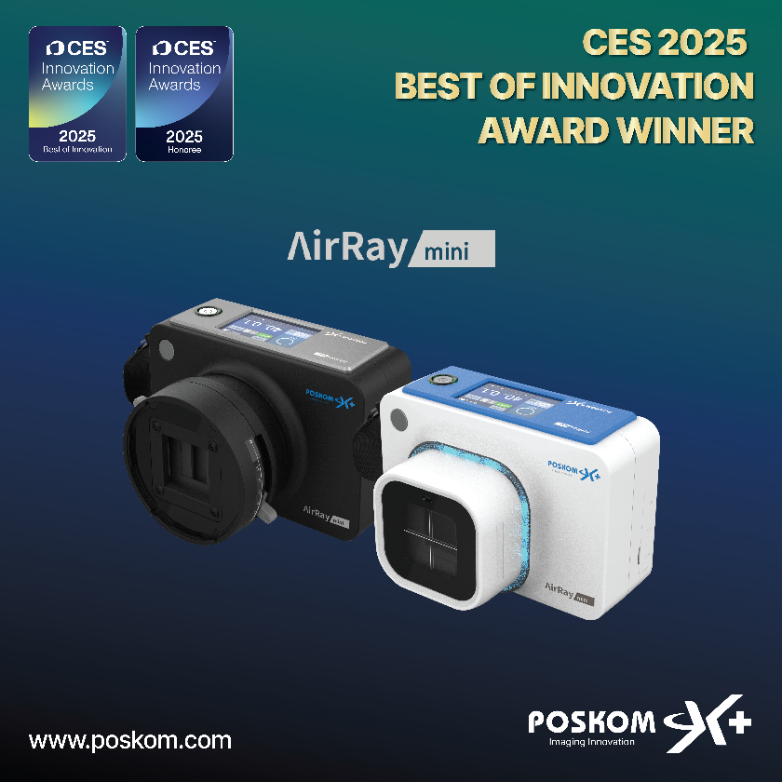

[CES 2025] 포스콤, 혁신 기술로 안전성을 극대화한 초경량 휴대용 엑스레이 기기 'AirRay-mini' 출시
- 의료기기 역사상 세계 최초, 0.2% 확률에 도전하여 최고혁신상 및 혁신상 동시 수상! 글로벌 의료 기술의 새로운 장을 열다

글로벌 의료기기 선도 기업 ㈜포스콤은 미국 라스베이거스에서 열리는 세계 최대 가전 박람회 CES 2025에서, 전 세계에서 가장 가벼운 초경량(2.9 kg / 6.4 lb) 초경량 초소형 휴대용 엑스레이 기기 ‘AirRay-mini’를 최초 공개하며, 글로벌 시장에 새로운 헬스케어의 패러다임을 제시했다.

이번 박람회에서 처음 공개된 ‘AirRay-mini’는 세련된 컬러와 고급스러운 디자인을 자랑하며, 어디서든 손쉽게 고품질 엑스레이 촬영과 진단이 가능한 것이 특징이다.
또한, 최첨단 AI 기술을 통해 방사선량을 기존 대비 50-70% 이상 저감하여 더욱 안전한 촬영 및 진단을 실현 가능케 한다. ‘AirRay-mini’는 응급 상황이나 환자의 이동이 어려운 환경 등 장소에 구애 받지 않는 뛰어난 휴대성과 안정성을 갖춘 휴대용 엑스레이로, 기존 의료 기기들의 한계를 뛰어넘는 혁신적인 기술 선보이며 해외 바이어와 관람객들로부터 디자인과 성능 모두에서 호평을 받았다.

포스콤은 CES 2025에서 Human Security 부문 최고혁신상과 Imaging 부문 혁신상을 동시에 수상하며, 혁신적인 제품과 기술을 소개하는 세계 최대 규모의 글로벌 무대에서 혁신성을 입증했다. 특히, 최고혁신상은 해당 제품 카테고리에서 최고점을 받은 0.8%의 제품에만 수여되는 권위 있는 상이며, 동시 수상은 전체 제품 중 단 0.2%에 불과한 엄청난 성과이다.

포스콤 박종래 대표이사는 “AirRay-mini는 기존 의료기기들의 한계를 뛰어넘는 기술혁신과 사용자 안전을 동시에 만족시키는 제품”이라며, “휴대성과 안전성을 결합한 이 기기는 응급상황은 물론, 의료 접근성이 부족한 지역에서도 큰 도움이 될 것”이라고 말했다. 이어 그는 “포스콤은 앞으로도 AI와 같은 첨단 기술로 소비자의 삶을 개선하는 등 혁신적인 의료 솔루션을 제공하여 글로벌 건강 증진에 기여할 것”이라고 강조했다.
포스콤은 1994년 설립한 세계 최초 배터리 구동 포터블 엑스레이 발명 제조사로써, FDA와 CE 인증을 포함한 글로벌 인허가를 통해 세계 시장에서 우수한 한국 디지털 헬스케어 브랜드로 자리매김하고 있다.

